Готовимся к синтаксическому разбору предложения уже в период обучения грамоте:
Признаки текста:
1.Состоит из предложений.
2.Предложения связаны по смыслу.
3.Есть заглавие.
Признаки предложения:
1.Предложение состоит из слов.
2.Слова в предложении связаны по смыслу.
3.Предложение выражает законченную мысль(понятную всем)

Универсальная стратегия списывания с печатного текста.
1. Прежде чем списывать, подумаю, какого результата хочу добиться, зачем это нужно. (Хочу списать грамотно, красиво, получить «пятерку», похвалу родителей, учителя).
2. Читаю весь текст целиком, чтобы понять, о чем там говорится. (Почувствую – вкус, запах и другое, услышу, увижу, посмотрю)
3. Посмотрю, какие слова трудные, длинные, подчеркну их в тексте, проговорю по слогам.
4. Найду слова со знакомыми орфограммами.
5. Читаю предложение. Читаю слово. Пишу и проговариваю себе по слогам.
6. Проверяю. Сравниваю написанные слова с подчеркнутыми.
7. Чувствую себя хорошо, доволен собой, я молодец.

Сначала детям необходимо напоминать каждый шаг (что и происходит в классе: каждый день напоминает учитель). Далее речь взрослого постепенно заменяется речью ребенка - вслух! Дома можно с чтением памятки. Через некоторое время такой постоянной работы дети самостоятельно смогут придерживаться рационального плана работы как в школе, так и дома (особенно дома - когда их никто не контролирует в момент выполнения заданий).
Работа с памятками помогает формированию процессов саморегуляции и произвольной деятельности ученика, а также позволяет усвоить приемы учебной деятельности (самоконтроль, умение действовать по правилу)
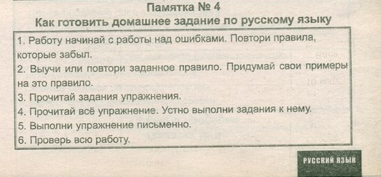
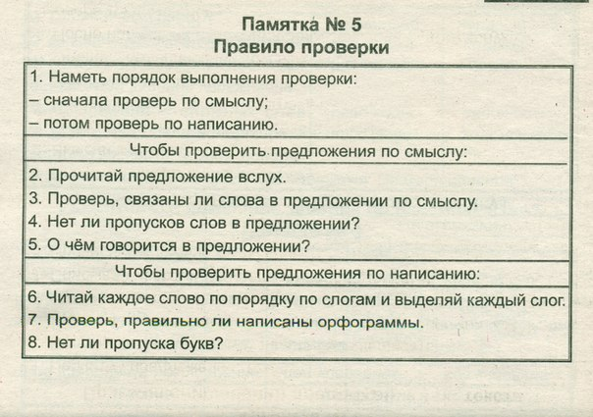
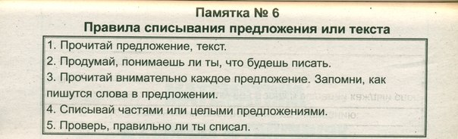
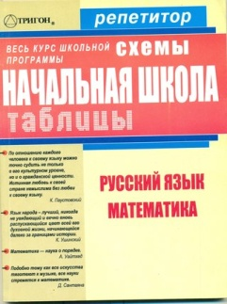 использованы материалы из представленной литературы.

